**Мицка Магдалена (Micka Magdalena)**

5 февраля 1805 г – крещение незаконнорожденной дочери Магдалены (НИАБ 937-4-32, лист 11, №6/1805-р).

**НИАБ 136-13-894:** Лист 11. **Метрическая запись №6/1805-р.**

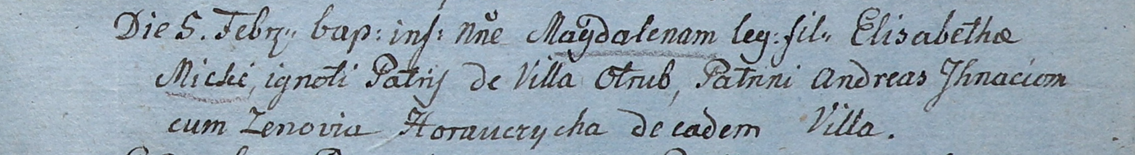

Дедиловичский костел Наисвятейшего Сердца Иисуса. 5 февраля 1805 года. Метрическая запись о крещении.

Micka Magdalena – незаконнорожденная дочь.

Micka Elizabetha – мать, с деревни Отруб.

Jhnacionek Andreas – крестный отец, с деревни Отруб.

Horauczycha Zenovia – крестная мать, с деревни Отруб.

Linhart Hiacinthus – ксёндз.